Pielikums Ādažu novada pašvaldības 26.10.2022. sēdes lēmumam Nr. 491
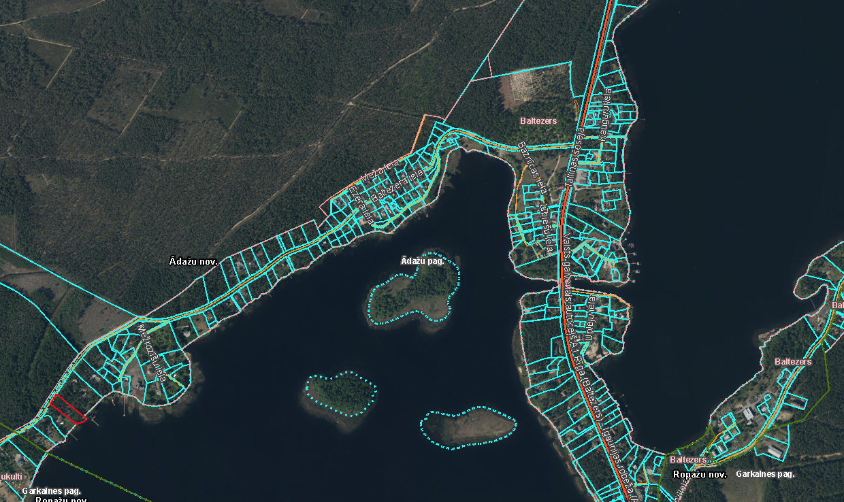
Attēls 1 – Zemesgabalu savstarpējais novietojums
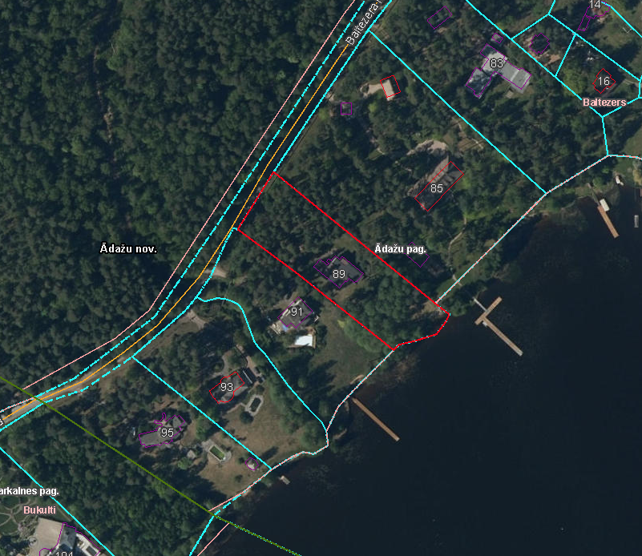
Attēls 2 – Baltezera iela 89

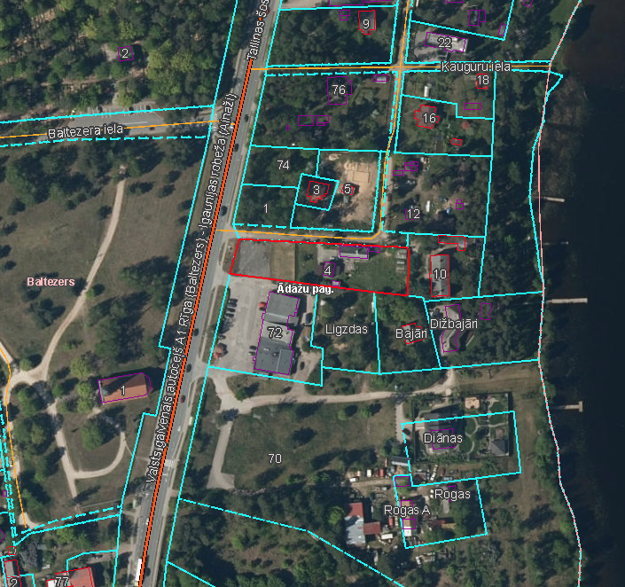
Attēls 3 – Kauguru iela 4

